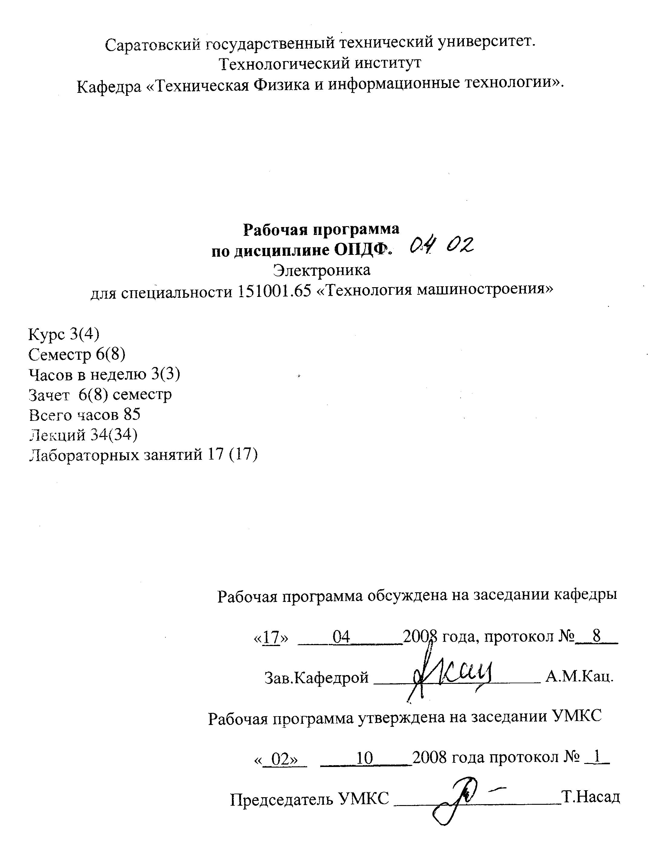

Цели и задачи дисциплин, ее место в учебном процессе.

  - Цель преподавания дисциплины: теоретическая и практическая подготовка инженеров специальности «Технология машиностроения» (15101) в области промышленной электроники и микропроцессорной технике, чтобы они могли выбирать и подключать к сети необходимые электронные проборы и устройства, уметь их правильно эксплуатировать и совместно с инженерами других специальностей составлять задание на разработку электронных автоматизированных устройств для управления целевого производственного процесса.

  - Задачи изучения дисциплины: формулирование у студентов достаточно необходимых знаний, умений и навыков.

  - Перечень дисциплин, усвоение которых студентами необходимо для усвоения данной дисциплины: математика (алгебра логики), физика, электротехника.

- Требования к знаниям и умениям студентов по дисциплине.

Студент должен знать:
- электротехнические законы, методы анализа электрических магнитных и электронных цепей.
- принцип действия, конструкцию, свойства, область применения электронных устройств и приборов.
- электротехническую терминологию и символику.
Студент должен уметь:
- экспериментальным способом определять параметры и характеристики типовых электронных элементов и устройств.
- производить измерения напряжения, силы тока в электронных схемах.
- проводить проверку пригодности диодов, тиристоров, микросхем.
- включать электронные приборы, осциллографы, выпрямители и т.п.

3. Распределение трудоемкости (час) дисциплины
по темам и видам занятий
№ модуля | № недели | № темы | Наименование темы | Часы
 |  |  |  | всего | лекции | лаб. зан. | прак.зан. | СРС
1 | 2 | 3 | 4 | 5 | 6 | 7 | 8 | 9
1 | 1 | 1 | 1. Физические и технологические основы электроники.  Лекция 1.  - Исторический обзор развития электроники. Электронные приборы и устройства. Задачи курса. Литература.  - Полупроводниковые приборы. Их классификация, макеты, плакаты. Микросхемы.  - Электропроводность полупроводников. Образование и свойства p – n перехода.  - Полупроводниковые диоды. Классификация, макеты. | 3 | 2 | - | - | 1
 | 2,3  4,5 | 2 | 2. Силовые электронные устройства и источники вторичного электропитания.  Лекция 2.  2.1. Выпрямители. Общие сведения. Классификация. Структурная схема.  2.2. Однофазные неуправляемые выпрямители. Мостовые и лучевые.  2.3. Трехфазные неуправляемые выпрямители. Мостовые и лучевые.  2.4. Основные параметры выпрямителей (К.П.Д, В.А.Х, коэффициент пульсации и др.)  Лекция 3.  2.5. Управляемые выпрямители.  2.6. Управляемый полупроводниковый диод (тиристор). Устройство, принцип действия.  2.7. Управляемые выпрямители. Анализ работы. Схемы управления.  Лекция 4.  2.8. Анализ пульсации выпрямленного напряжения. Гармонические составляющие его (ряд Фурье).  2.9. Сглаживающие фильтры. Схемы фильтров. Анализ работы С – фильтра, LС – фильтра.  2.10. Оценка качества выпрямленного напряжения. Коэффициент пульсации и сглаживания. Работа выпрямителя, при наличии встречной Э.Д.С. в нагрузочной цепи.  Лекция 5.  2.11. Электронные преобразователи напряжения – инверторы и конверторы. Схемы. Общие сведения.  2.12. Анализ работы 2-х тактного инвертора.  2.13. Работа, схема автономного инвертора.  2.14. Конверторы. Структурная схема и анализ работы. Симисторы. Структурная схема. Макет. В.А.Х. анализ работы. | 22 | 8 | 6 | - | 4
2 | 6,7  8,9 | 3 | 3. Типовые транзисторные каскады.  Лекция 6.  3.1. Общие сведения об электронных усилителях. Типы усилителей. Структурная схема. Схемы связей с нагрузкой.  3.2. Биполярные транзисторы. Устройство. Макет. Основные параметры, h – параметры, В.А.Х.  3.3. Схемы усилителей ОБ, ОЭ, ОК. Работы схемы УНЧ по схеме ОЭ.  3.4. Усилители мощности. Работа схем. Основные параметры.  Лекция 7.  3.5. обратные связи в усилителях. Температурная стабилизация. Режимы работы.  3.6. Частотные характеристики К (f) и $ϕ$ (f).  3.7. Полевые транзисторы. Устройство. Макет. Принцип действия. Входная и выходная В.А.Х.  3.8. Работа усилителя с общим истоком.  Лекция 8.  3.9. усилители постоянного тока (УПТ). Общие сведения. УПТ с одним источником питания.  3.10. УПТ с двумя источниками питания. Дрейф в УПТ. Дифференциальное УПТ. Работа схемы.  Лекция 9.  3.11. Определенные усилители. Схемы. Параметры.  3.12. Усилители специального назначения (избирательные и др.). Схема. Анализ работы схем.
 | 10,  11,  12 | 4 | 4. Импульсные и цифровые устройства. Аналого – цифровые преобразователи.  Лекция 10.  4.1. Общие характеристики импульсных устройств. Параметры импульсных сигналов.  4.2. Электронные ключи. Простейшие формирователи импульсных сигналов.  4.3. Логические элементы (Л.Э.). Общие сведения. Схемы Л.Э. Релейные эквиваленты Л.Э.  Лекция 11.  4.4. Запоминающие цифровые элементы. Триггеры на Л.Э. Схема асинхронного R-S триггера на Л.Э. ИЛИ – НЕ и И – НЕ.  4.5. Цифровые счетчики импульсов. Анализ работы двоичного трехразрядного счетчика (схема, графики).  4.6. Регистры, дешифраторы, мультиплексоры, компараторы. Схемы. Анализ работы.  Лекция 12.  4.7. Генераторы гармонических колебаний. Работа схемы L-C автогенератора.  4.8. Стабилизация частоты в автогенераторах.  4.9. Генераторы линейно изменяющегося напряжения (ГЛИН). Измерительные генераторы.  4.10. Цифро – аналоговые и аналого – цифровые преобразователи (ЦАП и АЦП). Общие понятия, структурные схемы. | 12 | 6 | 4 | - | 4
 | 13 | 5 | 5. Полупроводниковые оптоэлектронные приборы.  Лекция 13.  5.1. Общие сведения. Система обозначений. Светодиоды. Диодные оптопары.  5.2. Фото резисторы. Оптотиристоры. Оптотранзисторы.  5.3. Буквенные полупроводниковые индикаторы. Схема. Анализ работы схемы. | 2 | 2 | - | - | -
 |  |  | Самостоятельная работа №1 (рефераты) | 16 | - | - | - | 16
 | 14 | 6 | 6. Электронные измерительные приборы.  Лекция 14.  6.1. Общие сведения. Аналого – измерительные приборы. Вольтметры постоянного и переменного тока.  6.2. Цифровые электронные измерительные приборы (ЦИП).структурная схема ЦИП.  6.3. Электронно – лучевые индикаторы. Осциллограф. Устройство и принцип работы. Жидкокристаллические индикаторы. Принцип работы. | 2 | 2 | - | - | -
 | 15 | 7 | 7. Микропроцессорная техника.  Лекция 15.  7.1. Общие сведения о интегральных микросхемах (ИМС). МОП – технология ИМС. Система обозначения ИМС.  7.2. Микропроцессоры (М.П.) и микроконтроллеры. М.П.К. – 580. схема, принцип работы.  7.3. Микропроцессорные ЭВМ. | 7 | 2 | - | - | 1
 | 16,  17 | 8 | 8. Применение электронных устройств в промышленности.  Лекция 16.  8.1. Область применения электронных устройств. Электромагнитная совместимость электронных устройств.  8.2. Электронные устройства контроля механических величин, состава и свойства вещества.  8.3. Электронное устройство для акустической дефектоскопии.  Лекция 17.  8.4. Заключительная лекция. Допуск студента к зачету. Прием рефератов и протоколов по лабораторным работам.
5. Перечень практических занятий.
Учебным планом не предусмотрено.

6. Перечень лабораторных работ.

№ темы | Всего  часов | №  работы | Наименование лабораторной работы.  Вопросы, отрабатываемые на лабораторном занятии.
1 | 2 | 3 | 4
2 | 6 | 1  2 | 1. Исследование выпрямителей [3]. Однофазная мостовая схема.  1.1. Снятие внешних характеристик.  1.2. Определение параметров.  2. Трехфазная мостовая схема.  2.1. Снятие внешних характеристик.  2.2. Определение параметров.  2.3. Выводы. Сравнение параметров и характеристик обоих систем.
3 | 6 | 2 | 2. Исследование однокаскадного усилителя низкой чистоты.  2.1. Снятие амплитудной и частотной характеристик.  2.2. Оформление протокола, формирование выводов по работе [4].
4 | 4 | 3 | 3. Изучение логических элементов [6].  3.1. Проверка таблицы истинности следующих элементов: НЕ, И, ИЛИ, ИЛИ – НЕ.  3.2. Сборка схемы триггера ИЛИ – НЕ. Проверка таблицы истинности «сигналов».  3.3. Решение логических примеров по методическому указанию к лабораторной работе.  Итоговое занятие. Прием зачетов.

7. Задание для самостоятельной работы студентов.

№  темы | Всего  часов | Вопросы для самостоятельного изучения (задания). | Литература
1 | 2 | 3 | 4
2 | 1  1 | Изучение нового теоретического материала.  Контактные явления в полупроводниках. Механизм работы p-n перехода.  Гармоника пульсирующего выпрямительного напряжения. | [1], [8]  [1]  [1]
3 | 1  1  2  16 | Операционные усилители.  Усилители мощности.  Цифровые счетчики импульсов.  Дешифраторы.  Рефераты (раздел 3). | [1]  [1]
4 | 10 | Импульсные и цифровые устройства; что такое импульсный режим электронного устройства. Импульсные сигналы и их преимущества. Основные импульсные электронные устройства. Логические элементы, триггеры, регистры, дешифраторы, микропроцессоры, микро - ЭВМ. | [1], [7]
5 | 3 | Оптические полупроводниковые электронные устройства (светодиоды, транзисторные и тиристорные оптопары). Устройство, принцип действия. | [1], [5]

8. Курсовой проект.
Не предусмотрен.

9. Курсовая работа.
Не предусмотрена.

10. Расчетно – графическая работа.
Не предусмотрена.

11. Контрольная работа.
Не предусмотрена.

12. Экзаменационные вопросы.
Не предусмотрены.

13. Список основной и дополнительной литературы по дисциплине.

Основные:

- Основы промышленной электроники. Под.ред. проф. В.Г. Герасимов, М., Высшая школа, 1986г., 335с.
- Расчет электронных систем. Примеры и задачи: Уч. пособие для ВУЗов. Г.И. Изьюров, Г.В. Королев и др. – М., Высшая школа, 1987г., 335с., ил.
- Исследование выпрямителей. Метод. указания к лаб. раб. СГТУ. Саратов, 1993г.
- Исследования однокаскадного резисторного транзисторного усилителя с общим эммитером. Метод. указания к лаб. раб. СГТУ. Саратов, 2007г.
- Полупроводниковые оптоэлектронные приборы. Справочник. В.И. Иванов и др. М., Издательство Энерго – атом, 1984г.. 303с.
- Исследования логических элементов и устройств. Метод. Указания к лаб. раб., СГТУ, Саратов, 1992г.
- Е.И. Каган, В.В. Сташин. Основы проектирования микропроцессорных устройств автоматики. М., Энергоиздат., 1987г., 303с.
- ГОСТ 2.702-75. Правила выполнения электронных схем.
- ГОСТ 2.743-82. Элементы цифровой техники.
- Г.В. Савилов. Электротехника и электроника. Курс лекций. М.: Издательско – торговая корпорация «Дашков и К⁰», 2008г., 324 с.

14. Использование наглядных пособий,
ТСО, вычислительной техники.

- Наглядные пособия: плакаты, макеты электронных приборов, элементы электронных устройств.
- Лабораторные стенды для проведения лаб. раб. По программе дисциплины, контролирующие тесты по темам: выпарямители, усилители.
- Вычислительная техника: используется для отчета по модулю. Выпрямители.

Рабочую программу составил доц. ___________________В.С. Фисенко

15. Дополнение и изменение в рабочей программе.

Рабочая программа по дисциплине ОПДФ – 04.2 «Электротехника» для специальности 151001.65 «Технология машиностроения» рассмотрена и утверждена на заседании кафедры ТФИ 17.04.08г. №8.

Зав. каф. ТФИ, профессор _________________А.М. Кац. Протокол

